VABILO!

Občina Črna poklanja vsem ženskam in materam ter njihovim svojcem komedijo KIMPERK TEATRA, v kateri odslikavajo poglede običajnega posameznika na obstoječe stanje današnje družbe.

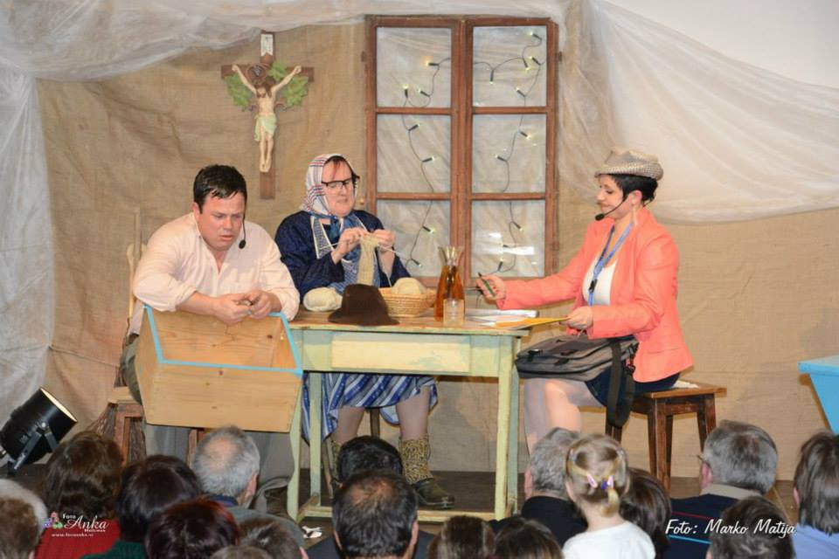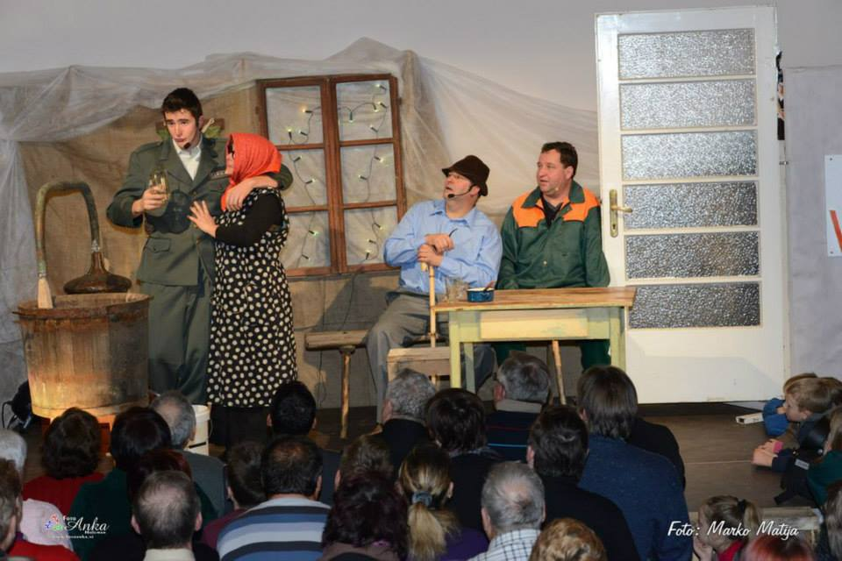

KDAJ? V NEDELJO, 16. 3. 2014, ob 17. uri.
KJE? V DELAVSKEM DOMU ŽERJAV.
Organiziran prevoz iz Črne ob 16.45 ter iz Žerjava nazaj (15 minut po končani predstavi).

VLJUDNO VABLJENI.

